OBJAVA ZA MEDIJE

U HRVATSKOJ AKADEMIJI ZNANOSTI I UMJETNOSTI ODRŽANO PREDAVANJE MATTHIASA HENZEA

KAKO JE NASTALO ŽIDOVSTVO

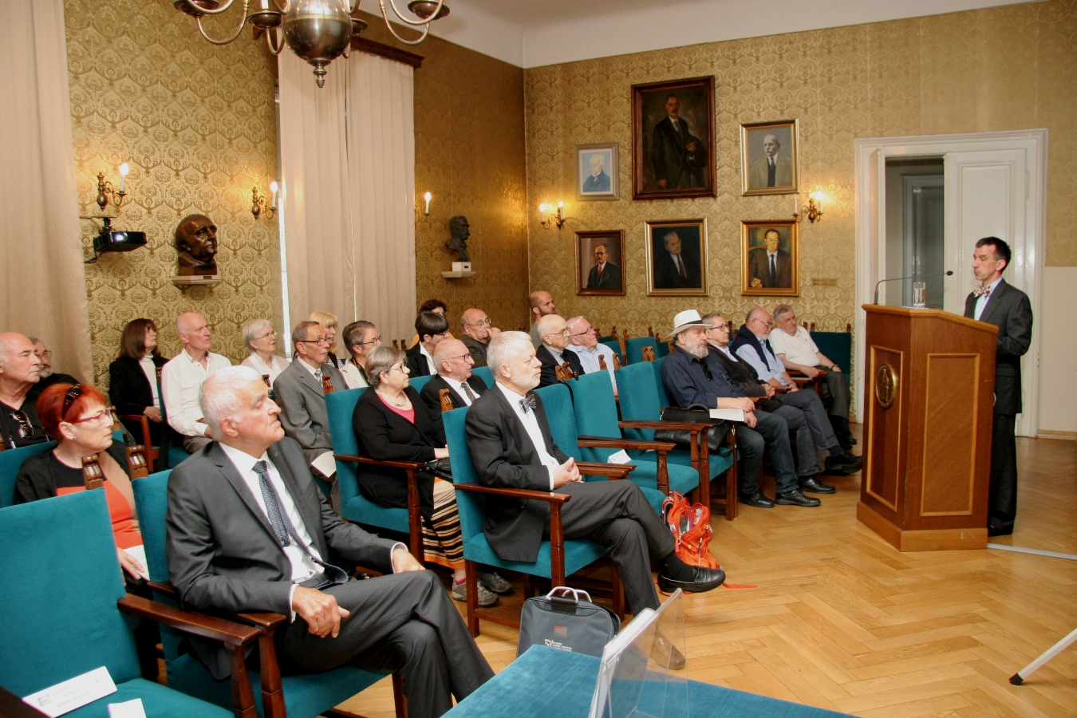

Zagreb, 3. svibnja 2018. – U palači Hrvatske akademije znanosti i umjetnosti u četvrtak 3. svibnja Matthias Henze, jedan od vodećih svjetskih stručnjaka za židovsku vjeru, održao je predavanje na temu Kako je nastalo židovstvo. Henze je profesor Hebrejske biblije, ranog židovstva i religije te utemeljitelj i ravnatelj Programa istraživanja židovstva na Sveučilištu Rice u Houstonu, autor knjige Isusova čitanka, posvećenoj izvanbiblijskim spisima, koju je na hrvatski preveo dopisni član HAZU prof. dr. sc. Stanimir Vuk-Pavlović.
Predsjednik HAZU akademik Zvonko Kusić podsjetio je da se zapadna civilizacija temelji na židovstvu i kršćanstvu na čije se pojmove oslanjaju i oni koji nisu vjernici, zbog čega su biblijske teme zanimljive i u vrijeme sekularizma.
Henze je pojasnio da je Hebrejska biblija, tj. Stari zavjet, nastajala u razdoblju od tisuću godina, od 12. do 2. stoljeća prije Krista, pri čemu se religija drevnog Izraela dramatično mijenjala. No temeljne postavke židovske vjere ostale su iste: vjera u jednoga Boga koji je stvorio Nebo i Zemlju, štovanje sedmog dana kao dana počinka i Jeruzalem kao sveti grad. „Današnje židovstvo nastaje u Drugohramskom razdoblju, nakon povratka Židova iz babilonskog progonstva u petom stoljeću prije Krista, u doba perzijskog kralja Kira, kada je na mjestu Salomonovog hrama sagrađen drugi hram kojeg su razorili Rimljani 70. godine poslije Krista“, kazao je Henze. I tijekom Drugohramskog razdoblja postoje proroci i njihova proročanstva koja su sastavni dio Biblije, od kojih je posljednji Malahija, no jeruzalemski hram kao središte štovanja Boga ima manje značenje nego u doba Salomonovog hrama i postaje izvor rasprava i podjela unutar židovstva. Istodobno jača i važnost židovske dijaspore, što se ogleda u biblijskoj priči o Esteri. Iako u Drugohramskom razdoblju ne postoji židovska monarhija, već su na čelu Judeje kao sastavnog dijela stranih država bili upravitelji, i dalje je postojala nada u obnovu Davidove kraljevske loze iz koje je bio i prvi upravitelj Zerubabel. Prema Henzeovim riječima, promjene koje su nastupile u Drugohramskm razdoblju dale su temelja istodobnom nastanku rabinskog židovstva i kršćanstva.

Marijan Lipovac
Ured za odnose s javnošću i medije HAZU

